Виды искусствоведческой экспертизы

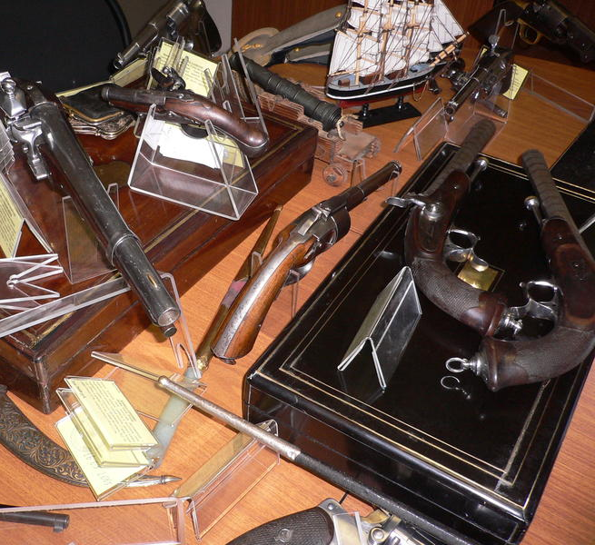
Родами искусствоведческой экспертизы являются:
- экспертиза произведений живописи
- экспертиза произведений графики
- экспертиза произведений скульптуры
- экспертиза художественных фотоснимков
- экспертиза кинофильмов и видеозаписей
- экспертиза художественных произведений народных промыслов
- экспертиза антикварных изделий
- экспертиза особо ценных музыкальных инструментов
- экспертиза литературных произведений
- экспертиза музыкальных произведений

